LOCATION APPARTEMENT
PARAY-LE-MONIAL

- Appartement de 35m2, lumineux, meublé, tout équipé, de pleins pieds, donnant dans une cour fermée et indépendante. (Possibilité d’installer table et chaises à l’extérieur).
- Situé à 5 minutes à pied de l’école d’infirmières et de l’école Jeanne d’Arc, il n’est qu’à 5 minutes en voiture de l’hôpital.
- Quartier calme, Commerces à proximité.
- Composé d’une cuisine, chambre, séjour, et salle de bain (Pièces indépendantes). Nombreux rangements, dont un très grand placard avec penderie.
- Refait à neuf, première location, idéale pour une étudiante, car aménagé avec bureau.
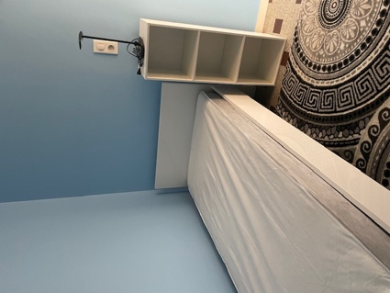
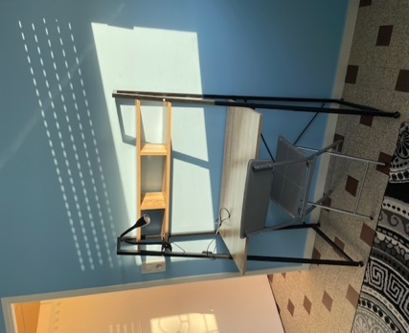
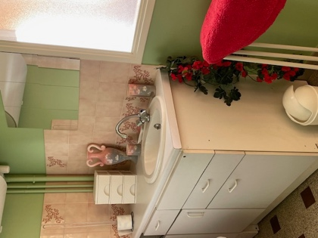
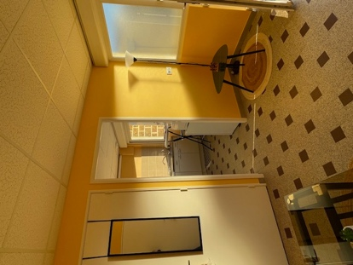
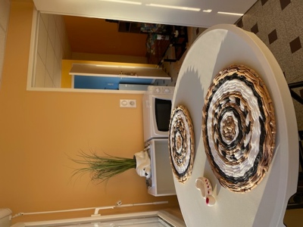
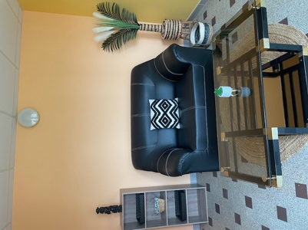
- 490 euros/mois. Eau comprise / Electricité à la charge du locataire.
- Contact :06-24-24-01-09 . E.mail :cassis@lenaio.fr

